Министерство образования Республики Саха (Якутия)
Управление образования Таттинского улуса
МБОУ Чымнайская СОШ им. Г.Д.Бястинова – Бэс Дьараьына

Тема: Обозначение гласных звуков буквами после
букв Ж и Ш. Орфограмма ЖИ, ШИ.
(План – конспект урока по системе Эльконина – Давыдова, 1 класс)

Учитель: Кондакова Марина Ивановна

Чымнайи, 2012

Цели:
Обучающая: - Учить обозначать гласные звуки буквами после букв Ж и Ш
Развивающая: - Формировать умение выявлять проблему, контролировать свои действия;
Воспитательная: - воспитывать внимательное отношение друг к другу.

Ход урока:
- Мотивация к учебной деятельности.
- Что узнали на прошлом уроке? (Узнали какими буквами обозначаются на письме звуки Ж и Ш. Познакомились с работой букв гласных звуков).
- Что вы знаете о звуках Ж, Ш?
(Ш – согласный, твёрдый, глухой, Ж – согласный, твёрдый, звонкий. Эти звуки парные Ж - Ш).
- Кто из вас желает узнать больше об этих звуках и буквах?
2. Актуализация знаний.
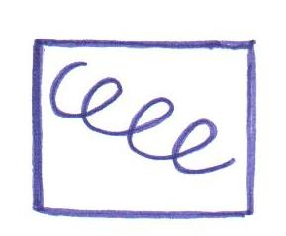 Что это? (Пружина)
- Составьте звуковую модель к слову «Пружина»
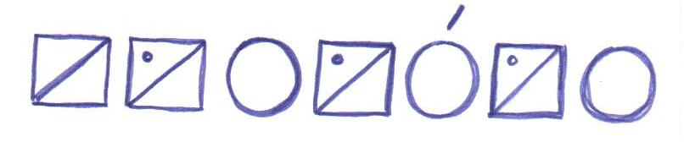
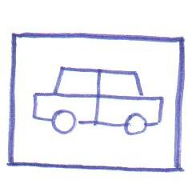Что это? (Машина)
- Составьте звуковую модель к слову «Машина»
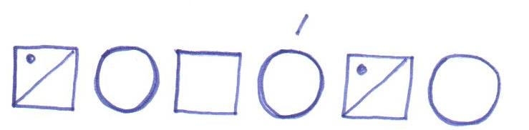
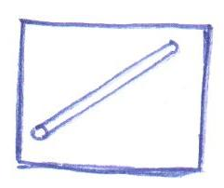Что это? (Шест)
- Составьте звуковую модель к слову «Шест»
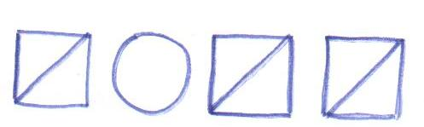
- Составьте буквенную модель в этих словах.
П Р У ? И Н А

М А ? И Н А

? Е С Т

- Этап разрыва между знанием и незнанием.
-Давайте прочитаем, что получилось.
- Этап выявления проблемы.
Для того, чтобы найти проблему, надо узнать какой гласный звук обозначается после букв Ж и Ш.
- Этап целеполагания.
Цель: Найти способ обозначения буквой звук после букв Ж, Ш.
- Этап поиска способа обозначения.
- Наблюдение за произношением звука
П Р У ? И Н А
М А ? И Н А
? Е С Т

- В слове «Пружина» какой звук слышится после буквы Ж. (Ы или И);
- В слове «Машина» какой звук слышится после буквы Ш. (Ы или И);
- В слове «Шест» какой звук слышится после буквы Ш. (Э или Е).
- Обсудите в парах, какая буква подходит и почему?
Вывод: В словах «пружина» и «машина» из всех гласных букв подходит буква И.
Есть такое правило: ЖИ, ШИ пиши букву И.
В слове «шест» из всех гласных букв больше подходит буква Е.
- Этап первичного закрепления.
Чтение слов с сочетаниями ЖИ, ШИ, ШЕ
Жизнь живой жевал
Жил вышла вышел
Шерсть широкий шерстяной
Физкультминутка
На болоте жабы жили.
И друг с другом так дружили.
Прыгали они по кочкам,
Спали вместе тёмной кочкой.
А проснувшись поутру,
Начинаем вновь игру.
Сесть и встать
И два прыжка
Вместе весело всегда.
-Кто самый внимательный?
Какие слова встретились с сочетанием ЖИ, ШИ?
- Работа в группах
1 группа
Запиши данные слова во множественном числе, подчеркни сочетания:
ГРУША, КРЫША, МАЛЫШ, НОЖ
2 группа
Угадай и запиши слово. Подчеркни орфограмму.
Кот живёт у нас на крыше,
А в чулане живут ____________ .
Не поедет без бензина
Ни автобус, ни ______________ .
3 группа
Прочитайте слова. Вставьте пропущенные буквы. Составьте словосочетания
КОЛЮЧИЙ Ж . РАВЛЬ
ДУШ . СТЫЕ ГУСЬ
Ж . РНЫЙ ЁЖИК
ДЛИННОНОГИЙ ЛАНДЫШ .
- Этап подведения итога урока.
-Что нового узнали на уроке?
(Узнали о сочетаниях ЖИ, ШИ, ШЕ)
- Чему учились?
(Учились писать правильно слова с сочетаниями ЖИ, ШИ)
- Какие слова с сочетаниями вы запомнили?
- Вы достигли поставленной цели?
- Спасибо за урок!

